**JACKOBOARD® Aqua Cera Premium, le nouveau receveur de douche pré-carrelé ultra facile d’installation**

La douche à l’italienne, au design épuré et spacieuse, est ultra tendance depuis de nombreuses années. Pourtant l’installation d’une douche à l’italienne n’est pas si simple, elle implique notamment de porter une attention toute particulière à l’étanchéité. Pour faciliter la tâche, JACKON Insulation a développé un tout nouveau concept de receveur de douche à l’italienne : le JACKOBOARD® Aqua Cera Premium. Ce receveur en mousse rigide de polystyrène extrudé (XPS) est livré avec des carrelages adaptés prédécoupés aux bonnes dimensions, ce qui permet au professionnel et au particulier de réduire le temps de mise en œuvre de manière significative tout en apportant un design élaboré à l’espace douche.

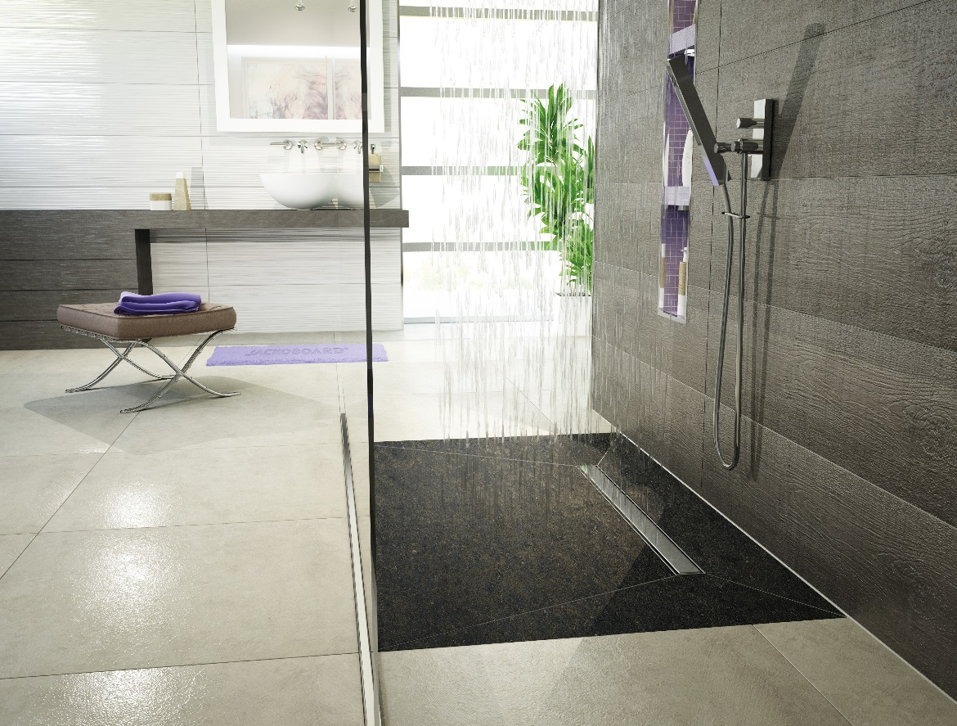

**Une étanchéité garantie et des joints très discrets**

JACKOBOARD® Aqua Cera Premium offre tous les avantages des receveurs en mousse rigide de polystyrène extrudé (XPS) : **légèreté, étanchéité garantie, durabilité, simplicité et rapidité de mise en œuvre.**

**Livré avec son carrelage dimensionné** aux mesures exactes du receveur, il supprime ainsi le risque de casse sur le chantier et les découpes fastidieuses. Il ne reste alors plus qu’à coller le carrelage sur le receveur JACKOBOARD® Aqua Cera Premium.

Outre la pose facile et rapide**,** l’aspect visuel est optimisé avec un **jointoiement réduit** à sa plus simple expression.

**La bande d’étanchéité** livrée avec le receveur permet également de **pérenniser de manière optimale l’installation** et évite ainsi l’infiltration d’eau entre le receveur, les murs et le sol.

**Personnalisation optimale de son espace douche**

Le receveur JACKOBOARD® Aqua Cera Premium est disponible en **plusieurs dimensions** et la position de l’écoulement de l’eau peut être adaptée, que ce soit avec une bonde siphoïde ou avec un caniveau.

Le receveur est proposé avec des **carreaux grand format** réduisant encore plus le jointoiement pour un **aspect visuel plus épuré encore. Huit finitions de carrelage** sont proposées : on y retrouve l’effet pierre naturelle, béton brut ou encore marbre. Chaque espace douche peut alors être **personnalisé** pour correspondre le plus possible au style souhaité.

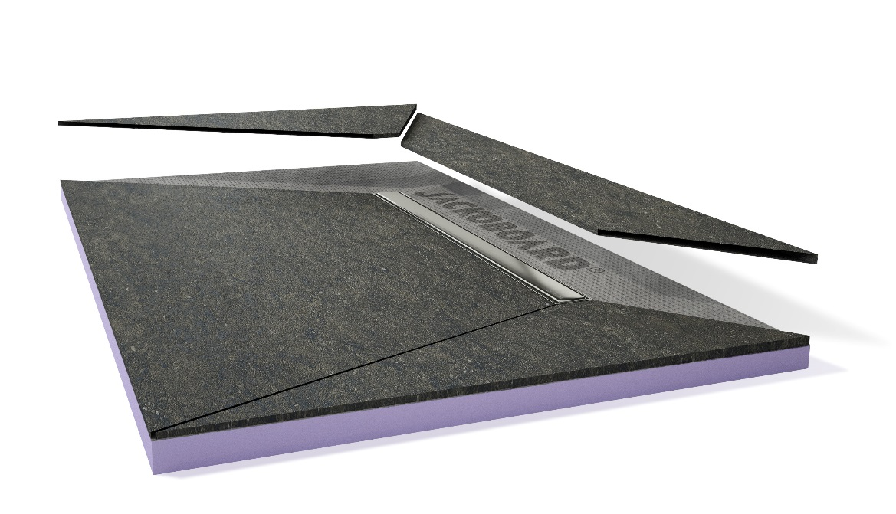

**Les caractéristiques techniques :**

**•** Set de carrelage **prédécoupé**, **8 finitions** de carrelage design au choix

**•** Dimensions des receveurs :

900 x 900, 1.200 x 900, 1.400 x 900 mm (version Aqua avec bonde siphoïde), 1.400 x 900, 1.800 x 900 mm (version Aqua Line pro avec caniveau)

**• Accessible aux personnes à mobilité réduite**

**•** Prix HTVA : à partir de 900 €

**Pour plus d’informations, rendez-vous sur** [**www.jackon-insulation.com**](http://www.jackon-insulation.com)

***À propos de JACKON Insulation :***

*Fabricant d’isolants et de panneaux de construction de grande qualité en mousse rigide de polystyrène extrudée (XPS), JACKON Insulation GmbH remporte depuis plus de 30 ans un franc succès sur le marché international. Avec plus de 300 collaborateurs, la société gère, en plus de ses deux sites d’implantation en Allemagne, des filiales en Belgique, en France et en Suisse. Grâce au développement de matériaux innovants comme les isolants JACKODUR® et les panneaux de construction JACKOBOARD®, JACKON Insulation GmbH a su s’imposer durablement sur un marché très concurrentiel et compte aujourd’hui parmi les sociétés les plus innovantes du secteur.*